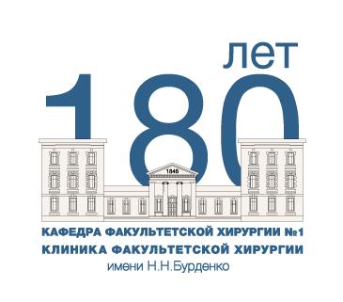



УВАЖАЕМЫЕ КОЛЛЕГИ!
Приглашаем вас принять участие в Юбилейной хирургической конференции, посвященной 180-летию Клиники факультетской хирургии им. Н. Н. Бурденко и Кафедры факультетской хирургии №1 ФГАОУ ВО Первый МГМУ им. И. М. Сеченова Минздрава России (Сеченовский Университет)
«180 лет Клинике и Кафедре факультетской хирургии
Сеченовского Университета»

Конференция запланирована на 15 мая 2026 года. Место проведения – Конгресс-центр Сеченовского Университета; адрес: г.Москва, ул. Трубецкая, дом 8.
В программе конференции запланированы заседания различных хирургических сообществ: Российского общества хирургов гастроэнтерологов (РОХГ), Ассоциации гепатопанкреатобилиарных хирургов стран СНГ (АГПБХ), Медицинского общества по лечению нейроэндокринных опухолей (МОЛНЭО). Планируется проведение Пленума правления Ассоциации эндокринных хирургов (АЭХ).
На Конференции будет представлена история Клиники и Кафедры факультетской хирургии, освещены основные вехи её становления и развития. Отдельные выступления будут подготовлены специальными гостями Юбилейной конференции – делегатами от старейших факультетских клиник и кафедр России.
Также будут рассмотрены наиболее актуальные вопросы хирургии желудка и пищевода, гепатобилиарной хирургии, особенности вмешательств при эндокринных опухолях и нейроэндокринологии. Помимо этого, будут затронуты и различные аспекты торакальной хирургии и минимально инвазивных вмешательств в торакоабдоминальной и эндокринной хирургии.
В мероприятии предполагается активное участие абдоминальных и торакальных хирургов, эндокринных хирургов, гастроэнтерологов, морфологов, специалистов по лучевой диагностике из различных лечебных учреждений России.

